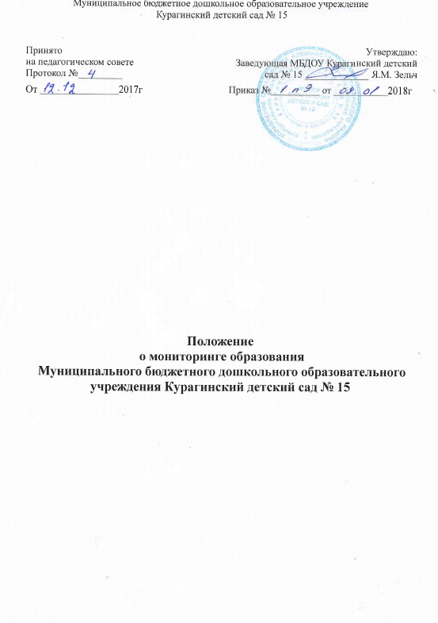
1.Общие положения

1.1. Настоящее положение разработано в соответствии с:
• Конвенцией о правах ребенка ООН;
• Федеральным законом от 29.12.2012 № 273-ФЗ «Об образовании в Российской Федерации»;
• Федеральным государственным образовательным стандартом дошкольного образования (Утвержден приказом Министерства образования и науки Российской Федерации от 17 октября 2013 г. N 1155);
• Приказом Минобрнауки России от 30.08.2013 №1014 «Об утверждении порядка организации и осуществления образовательной деятельности по основным общеобразовательным программам дошкольного образования»;
• Уставом МБДОУ Курагинский детский сад № 15;
• ООП ДО.
1.2. Система мониторинга качества образования МБДОУ Курагинский детский сад № 15 (далее по тексту - ДОУ) служит информационным обеспечением образовательной деятельности образовательного учреждения.

- Цель и задачи мониторинга.
2.1. Целью мониторинга является сбор, обобщение анализ информации о состоянии системы образования и основных показателей еѐ функционирования для определения тенденции развития ДОУ, принятия основных управленческих решений по достижению качественного образования.
2.2. Для достижения поставленной цели решаются следующие задачи:
- формирование механизма единой системы сбора, обработки хранения информации о состоянии системы образования.
- координация деятельности всех участников мониторинга;
- своевременное выявление динамики и основных тенденций в развитии системы образования ДОУ;
- индивидуализация образования, в том числе поддержка ребѐнка, построение его образовательной траектории или профессиональной коррекции особенностей его развития;
- формулирование основных стратегических направлений развития системы образования на основе анализа полученных данных. Результаты мониторинга могут использоваться исключительно для решения образовательных задач.

- Организация проведения мониторинга
3.1. Участие ребѐнка в психолого–педагогическом мониторинге допускается только с согласия его родителей (законных представителей).
3.2. К основным направлениям системы мониторинга качества образования относятся:
- мониторинг образовательного процесса (анализ достижения детьми результатов, которые описаны в каждом разделе образовательной программы);
- мониторинг детского развития (выявление индивидуальных особенностей развития каждого ребѐнка и составление при необходимости индивидуального маршрута образовательной работы для максимального раскрытия потенциала детской личности).
3.3. Организационной основой осуществления процедуры мониторинга является основная образовательная программа ДОУ, где определяются форма, направления, сроки и порядок проведения мониторинга, ответственные исполнители. На ее основе составляется годовая циклограмма мониторинга, которая утверждается приказом заведующей ДОУ и обязательна для исполнения работниками (педагогами, психологом, дефектологом, логопедом, музыкальным руководителем, инструктором по физической культуре, медицинским работником).
3.4. Мониторинг образовательной деятельности и детского развития в ДОУ осуществляется в течение времени пребывания ребенка в ДОУ (исключая время, отведенное на сон).
3.5. Мониторинг образовательного процесса. Кратность проведения мониторинга состовляет 2 раза в год - в сентябре и мае. Мониторинг усвоения программных требований воспитанниками подготовительной к школе группы осуществляется воспитателями и специалистами ДОУ, в апреле месяце посредством тематического контроля (проводят воспитатели подготовительной к школе группы, учитель-логопед, педагог-психолог, инструктор по физической культуре, музыкальный руководитель, медицинская сестра /по согласованию/). Результаты диагностики обсуждаются, на их основе разрабатывается программа медико-психолого-педагогического сопровождения ребенка с ОВЗ.
Мониторинг детского развития осуществляется через педагогические наблюдения и анализ воспитателями всех возрастных групп, диагностические исследования специалистов ДОУ.
3.6. Мониторинг детского развития включает в себя оценку физического развития ребенка (проводит инструктор по физической культуре, состояния его здоровья (проводит медицинский работник /по согласованию); развития общих способностей: познавательных, коммуникативных и регуляторных (проводит педагог-психолог, учитель-логопед, дефектолог, воспитатель)
3.7. Методологическая основа мониторинга образовательного процесса – основная образовательная программа ДОУ, разработанная на основе программы «Успех» под редакцией Н.В. Фединой и адаптированная образовательная программа, разработанная на основе программ под редакциек Т. Б. Филичевой, Г. В. Чиркиной. Методологическая основа мониторинга детского развития определяется специалистами ДОУ в соответствии со спецификой профессиональной деятельности.
3.8. Реализация мониторинга предполагает последовательность следующих действий:
• определение и обоснование объекта мониторинга;
• сбор данных, используемых для мониторинга;
• структурирование баз данных, обеспечивающих хранение и оперативное использование информации;
• обработка полученных данных в ходе мониторинга;
• анализ и интерпретация полученных данных в ходе мониторинга;
• подготовка документов по итогам анализа полученных данных;
•распространение результатов мониторинга среди пользователей мониторинга.
3.9. Основными методами мониторинга являются:
• наблюдение за активностью ребѐнка в различные периоды пребывания в дошкольном учреждении;
• анализ продуктов детской деятельности;
• специальные педагогические пробы;
• анкетирование педагогов, родителей;
• беседы;
• сравнительный анализ;
• статистическая обработка информации.
3.10.Проведение мониторинга предполагает широкое использование современных информационных технологий на всех этапах сбора, обработки, хранения и использования информации.
3.11. Процедура измерения, используемая в рамках мониторинга, направлена на установление качественных и количественных характеристик объекта.

- Контроль
4.1. Контроль за проведением мониторинга образовательной деятельности и детского развития осуществляет заведующая и заместитель заведующей по воспитательной работе посредством следующих форм: проведение ежедневного текущего контроля; организация тематического контроля; проведение оперативного контроля; посещение занятий, режимных моментов и других видов деятельности; проверка документации.

- Отчетность
5.1. Воспитатели всех возрастных групп, специалисты и медицинский работник /по согласованию/ ДОУ в конце года сдают результаты проведенных педагогических наблюдений и диагностических исследований заместителю заведующей по воспитательной работе, который осуществляет сравнительный анализ мониторинга, делает вывод, определяет рекомендации стратегического плана и зачитывает данные на итоговом педагогическом совете ДОУ.
5.2. Результаты мониторинга
являются основанием для принятия административных решений на уровне ДОУ.

- Документация
6.1. Диагностический материал, пособия для определения уровня усвоения детьми дошкольного возраста с 2 до 7 лет образовательных стандартов - хранятся в методическом кабинете. Обновляется по мере необходимости.
6.2. Диагностический материал для определения уровня развития психических процессов, а также уровня готовности воспитанников ДОУ к обучению в школе, уровня музыкального и физического развития детей, развития способностей хранятся у специалистов или заместителя заведующей по воспитательной работе (заведующей ДОУ).
6.3. Результаты педагогических наблюдений за уровнем усвоения детьми программных требований заносятся в специальную таблицу и хранятся в каждой возрастной группе.
6.4. Результаты общей диагностики усвоения детьми программных требований, уровня развития, коррекции и состояния здоровья детей хранятся в методическом кабинете у заместителя заведующей по воспитательной работе.

